Псковская область

Островский район

Волковская волость

**ПАСПОРТ**

**воинского захоронения**

1. **Место и дата захоронения:** д. Дуловка, Островский район, Псковская область

2. **Вид захоронения:** Братское захоронение

3. **Размеры захоронения и его состояние:** 16/20, общая площадь 320 кв. м., прямоугольник,

4. **Краткое описание памятника (надгробия) на захоронении:** Гранитная стела и 6 плит.

**5. Количество захороненных**:

|  |  |  |  |  |  |  |  |
| --- | --- | --- | --- | --- | --- | --- | --- |
| Всего | В том числе по категориям | | | | | | Примечание |
| военнослужащих | | участников сопротивления | | жертв войны | |
| известных | неизвестных | известных | неизвестных | известных | неизвестных |
| 382 | 177 | 205 | - | - | - | - |  |

**6. Персональные сведения о захороненных**:

|  |  |  |  |  |  |  |
| --- | --- | --- | --- | --- | --- | --- |
| № п/п | Воинское звание | Фамилия, имя, отчество | Год рождения | Дата гибели или смерти | Место захоронения на кладбище, участке кладбища | Откуда перезахоронен |
|  | ст. сержант | Абмемуев Иван Константинович | 01.01.1918 | 09.07.1944 | д. Дуловка |  |
|  | мл. сержант | Абрамовский Степан Прокофьевич |  | 26.07.1944 | д. Дуловка |  |
|  | лейтенант | Аврутис Аркадий Владимирович | 01.01.1922 | 24.06.1944 | д. Дуловка |  |
|  | рядовой | Аносов Алексей Иванович |  | 25.03.1944 | д. Дуловка |  |
|  | ст. сержант | Артемов Александр Григорьевич |  | 24.06.1944 | д. Дуловка |  |
|  | рядовой | Банченко Михаил Сергеевич | 01.01.1908 | 22.07.1944 | д. Дуловка |  |
|  | гвардии сержант | Барецков Николай Никитович |  | 21.07.1944 | д. Дуловка |  |
|  | красноарм. | Белов Иван Алексеевич |  | 22.07.1944 | д. Дуловка |  |
|  | рядовой | Березовских Павел Федорович |  | 07.03.1944 | д. Дуловка |  |
|  | рядовой | Бичеев Виктор Иванович |  | 22.03.1944 | д. Дуловка |  |
|  | лейтенант | Богунов Филипп Назарович | 01.01.1914 | 10.03.1944 | д. Дуловка |  |
|  | мл. сержант | Головкин Тимофей Артемьевич | 01.01.1925 | 20.07.1944 | д. Дуловка |  |
|  | сержант | Борисов Алексей Александрович |  | 03.07.1944 | д. Дуловка |  |
|  | ст. сержант | Борковец Виталий Гаврилович | 01.01.1925 | 17.07.1944 | д. Дуловка |  |
|  | мл. лейт. | Бушмелев Михаил Ефимович | 01.01.1910 | 10.03.1944 | д. Дуловка |  |
|  | красноарм. | Бердин Николай Дмитриевич |  | 24.06.1944 | д. Дуловка |  |
|  | рядовой | Быстров Алексей Александрович |  | 22.07.1944 | д. Дуловка |  |
|  | ст. лейт. | Ваванин Константин Андреевич | 01.01.1917 | 17.07.1944 | д. Дуловка |  |
|  | гвардии рядовой | Воловников Алексей Федорович |  | 08.04.1944 | д. Дуловка |  |
|  | рядовой | Гайдуков Василий Андреевич | 01.01.1926 | 23.07.1944 | д. Дуловка |  |
|  | красноарм. | Горелов Петр Титович | 01.01.1908 | 31.07.1944 | д. Дуловка |  |
|  | рядовой | Горобец Григорий трофимович |  | 07.03.1944 | д. Дуловка |  |
|  | сержант | Белоносов Павел Андреевич |  | 24.07.1944 | д. Дуловка |  |
|  | рядовой | Бровин Иван Афанасьевич | 01.01.1907 | 23.07.1944 | д. Дуловка |  |
|  | мл. сержант | Венин Владимир Иванович |  | 24.07.1944 | д. Дуловка |  |
|  | рядовой | Григорьев Николай Григорьевич |  | 23.07.1944 | д. Дуловка |  |
|  | рядовой | Деви Винямин Петрович |  | 20.07.1944 | д. Дуловка |  |
|  | рядовой | Джумаева Алла |  | 29.07.1944 | д. Дуловка |  |
|  | рядовой | Дерхог Василий Васильевич |  | 20.07.1944 | д. Дуловка |  |
|  | гвардии сержант | Елютин Василий Федорович |  | 13.04.1944 | д. Дуловка |  |
|  | сержант | Жидков Филипп Иванович |  | 20.07.1944 | д. Дуловка |  |
|  | рядовой | Жук иван Петрович | 01.01.1918 | 07.03.1944 | д. Дуловка |  |
|  | рядовой | Жуков Данил Никитович |  | 12.05.1944 | д. Дуловка |  |
|  | красноарм. | Замараев Николай Иванович |  | 25.06.1944 | д. Дуловка |  |
|  |  | Заринов Нуржела Рахимович |  | 17.07.1944 | д. Дуловка |  |
|  | красноарм. | Захаров Андрей Яковлевич |  | 22.05.1944 | д. Дуловка |  |
|  | мл. лейт. | Зиганшин Мурат Зиганшевич | 01.01.1912 | 10.03.1944 | д. Дуловка |  |
|  | красноарм. | Ивин Алексей Александрович |  | 22.07.1944 | д. Дуловка |  |
|  | рядовой | Илларионов Ефим Илларионович | 01.01.1908 | 21.06.1944 | д. Дуловка |  |
|  | мл. сержант | Иплин Алексей Павлович |  | 22.07.1944 | д. Дуловка |  |
|  | красноарм. | Андреев Федор Михайлович | 01.01.1907 | 01.01.1941 | д. Дуловка |  |
|  | капитан | Кабанов Николай Михайлович | 01.01.1914 | 10.03.1944 | д. Дуловка |  |
|  | сержант | Карлов Иван Дмитриевич | 01.01.1913 | 13.06.1942 | д. Дуловка |  |
|  | красноарм. | Кедыч Яков Никифорович |  | 22.07.1944 | д. Дуловка |  |
|  | рядовой | Комка Николай Арсентьевич |  | 22.07.1944 | д. Дуловка |  |
|  | рядовой | Косека Николай Арсентьевич |  | 22.07.1944 | д. Дуловка |  |
|  | лейтенант | Комиссаров Илья Ильич |  | 24.06.1944 | д. Дуловка |  |
|  | воентехних | Кокон Михаил иванович |  | 24.06.1944 | д. Дуловка |  |
|  | рядовой | Кузнецов Михаил Михайлович | 01.01.1895 | 20.07.1944 | д. Дуловка |  |
|  | красноарм. | Кузнецов Иван Петрович | 01.01.1919 | 22.07.1944 | д. Дуловка |  |
|  | красноарм. | Кондаков Николай Иванович | 16.04.1926 | 02.07.1944 | д. Дуловка |  |
|  | красноарм. | Ладунко Григорий Климович | 01.01.1912 | 22.07.1944 | д. Дуловка |  |
|  | лейтенант | Либерман Наум исакович | 01.01.1907 | 10.03.1944 | д. Дуловка |  |
|  | рядовой | Малахов Михаил Егорович |  | 17.07.1944 | д. Дуловка |  |
|  | красноарм. | Мапзыч трофим Тихонович |  | 22.07.1944 | д. Дуловка |  |
|  | красноарм. | Маслокевич Михаил Андреевич |  | 07.07.1944 | д. Дуловка |  |
|  | красноарм. | Назамов Бадретин Назимович |  | 10.03.1944 | д. Дуловка |  |
|  | рядовой | Николаевский Михаил Филиппович | 01.01.1922 | 29.06.1944 | д. Дуловка |  |
|  | красноарм. | Никулин Владимир Карпович |  | 07.07.1944 | д. Дуловка |  |
|  | старшина | Носов Владимир Виниаминович |  | 23.06.1944 | д. Дуловка |  |
|  | ст. коммисар | Павлов Владимир Павлович | 01.01.1910 | 07.08.1943 | д. Дуловка |  |
|  | красноарм. | Петров Михаил Дмитриевич |  | 21.06.1944 | д. Дуловка |  |
|  | рядовой | Пичугов Абросим Иванович | 01.01.1910 | 07.03.1944 | д. Дуловка |  |
|  | старшина | Пономарев Василий Петрович |  | 01.03.1944 | д. Дуловка |  |
|  | рядовой | Радионов Павел Васильевич | 01.01.1912 | 22.07.1944 | д. Дуловка |  |
|  | красноарм. | Романов Дмитрий Витальевич | 01.01.1907 | 07.03.1944 | д. Дуловка |  |
|  | рядовой | Рощин Виктор Андреевич | 01.01.1926 | 17.07.1944 | д. Дуловка |  |
|  | рядовой | Рубахин Николай Захарович |  | 20.03.1944 | д. Дуловка |  |
|  | ефрейтор | Руденко Константин Федорович |  | 20.06.1944 | д. Дуловка |  |
|  | красноарм. | Русаков Дмитрий Тимофеевич | 01.01.1907 | 26.05.1944 | д. Дуловка |  |
|  | мл. сержант | Семышев Иван Семенович |  | 07.03.1944 | д. Дуловка |  |
|  | рядовой | Мищенко Михаил Николаевич |  |  | д. Дуловка |  |
|  | красноарм. | Сиротин Павел Никитич | 07.07.1944 |  | д. Дуловка |  |
|  | рядовой | Смирнов Ивонтий Никифорович | 01.01.1900 | 24.07.1944 | д. Дуловка |  |
|  | старшина | Соколов Алексей Андреевич | 01.01.1908 | 07.03.1944 | д. Дуловка |  |
|  | красноарм. | Степанов Иван Николаевич |  | 24.07.1944 | д. Дуловка |  |
|  | рядовой | Сушко Николай Семенович | 01.01.1935 | 07.03.1944 | д. Дуловка |  |
|  | красноарм. | Ташкинов Григорий Михайлович |  | 17.07.1944 | д. Дуловка |  |
|  | рядовой | Тухватуллин Галимжан Гайнатович |  |  | д. Дуловка |  |
|  | рядовой | Ульев Чарин Шуоглы |  | 10.03.1944 | д. Дуловка |  |
|  | ефрейтор | Парохин Федор Андреевич |  | 23.07.1944 | д. Дуловка |  |
|  | ефрейтор | Пужавский Александр Петрович |  | 23.07.1944 | д. Дуловка |  |
|  | мл. лейт. | Ульяшев Михаил Васильевич |  | 19.03.1944 | д. Дуловка |  |
|  | мл. сержант | Фаторин Иван Степанович |  | 23.07.1944 | д. Дуловка |  |
|  | мл. лейт. | Фокин Александр Кузьмич | 01.01.1921 | 07.08.1944 | д. Дуловка |  |
|  | рядовой | Цветков Александр Матвеевич | 01.01.1911 | 28.03.1944 | д. Дуловка |  |
|  | красноарм. | Цырельников Александр Афонасьевич | 01.01.1899 | 07.03.1944 | д. Дуловка |  |
|  | капитан 2 ранга | Черевченко Леонтий Лукич |  | 24.06.1944 | д. Дуловка |  |
|  | ефрейтор | Шарахметов Тильмянск |  | 20.07.1944 | д. Дуловка |  |
|  | рядовой | Швалов Петр семенович | 01.01.1903 | 07.03.1944 | д. Дуловка |  |
|  | солдат | Щульда Иван Иосифович | 01.01.1916 | 18.07.1944 | д. Дуловка |  |
|  | рядовой | Шебанов Сергей Семенович |  | 28.07.1944 | д. Дуловка |  |
|  | мл. лейт. | Шинкаренко Иван Степанович | 01.01.1913 | 24.06.1944 | д. Дуловка |  |
|  | красноарм. | Якерсон Борис Маркович |  | 04.02.1944 | д. Дуловка |  |
|  | ст. сержант | Чернышов Николай Андреевич |  | 05.08.1944 | д. Дуловка |  |
|  | мл. лейт. | Верецук Ефим Алексеевич |  | 23.06.1944 | д. Дуловка |  |
|  |  | Каганец Филипп Логинович |  | 28.07.1944 | д. Дуловка |  |
|  | рядовой | Едалов Василий Иванович |  |  | д. Дуловка |  |
|  | ст. сержант | Леонтьев Валентин Сергеевич | 01.01.1925 |  | д. Дуловка |  |
|  | сержант | Обеденок Александр Александрович | 01.01.1914 |  | д. Дуловка |  |
|  | рядовой | Пенкин Иван Тимофеевич |  |  | д. Дуловка |  |
|  | мл. сержант | Пинчихин Василий Николаевич |  |  | д. Дуловка |  |
|  | лейтенант | Подсовляев Иван Павлович | 01.01.1915 |  | д. Дуловка |  |
|  | ст. лейт. | Романов Павел Сергеевич |  |  | д. Дуловка |  |
|  | рядовой | Фатыхов Рашид |  |  | д. Дуловка |  |
|  |  | Шевелин Федор Лазаревич | 01.01.1914 |  | д. Дуловка |  |
|  | мл. сержант | Паныш Константин Алексеевич | 01.01.1924 |  | д. Дуловка |  |
|  | красноарм. | Иванов Олег Васильевич | 01.01.1925 | 24.06.1944 | д. Дуловка | д. Асановщина |
|  | сержант | Мясников Анатолий Петрович | 01.01.1920 | 29.06.1944 | д. Дуловка | д. Погостище |
|  | мл..лейт. | Мазур Федор Петрович |  | 27.07.1944 | д. Дуловка | д. Дубровка |
|  | ст. сержант | Кузнецов Павел Кузьмич |  | 23.07.1944 | д. Дуловка | д. Таделково |
|  | лейтенант | Рунков Анатолий Константинович | 01.01.1925 | 05.08.1944 | д. Дуловка | д. Ярцево-Хомутинино |
|  | мл. лейт. | Евченко Захар Захарович |  | 24.06.1944 | д. Дуловка | д. Юдино |
|  | майор | Пальянков Николай Афанасьевич |  | 10.07.1944 | д. Дуловка | д. Погодище |
|  | лейтенант | Пахомов Андрей Васильевич | 01.01.1910 | 07.08.1943 | д. Дуловка | д. Жарчица |
|  | лейтенант | Большаков Николай Петрович |  | 29.06.1944 | д. Дуловка | д. Погостище |
|  | тех.-интенд. | Третьяченко Сергей Григорьевич |  | 24.06.1944 | д. Дуловка | д. Погостище |
|  | лейтенант | Павленко Илья Андреевич |  | 05.08.1944 | д. Дуловка | д. Ярцево-Хомутинино |
|  | ст.сержант | Чембарский Николай Михайлович | 01.01.1920 | 22.07.1944 | д. Дуловка | д. Кузнецово |
|  | ст.сержант | Афанасьев Василий Афанасьевич | 01.01.1914 | 24.06.1944 | д. Дуловка | д. Погостище |
|  | старшина | Башкатов Николай Николаевич | 01.01.1925 | 21.07.1944 | д. Дуловка | д. Погостище |
|  | телефонист | Белов Александр Алексеевич |  | 21.07.1944 | д. Дуловка | д. Погостище |
|  | рядовой | Бельков Владимир Петрович |  | 28.07.1944 | д. Дуловка | д. Погостище |
|  | красноарм. | Белый Григорий Филимонович |  | 14.07.1944 | д. Дуловка | д. Погостище |
|  | рядовой | Босый Яков Маркович | 01.01.1902 | 21.07.1944 | д. Дуловка | д. Погостище |
|  | гв.ст.лейт.. | Большаков Николай Петрович |  | 29.07.1944 | д. Дуловка | д. Погостище |
|  | рядовой | Воробьев Иван Михайлович |  | 27.07.1944 | д. Дуловка | д. Погостище |
|  | лейтенант | Вавилова Ольга Федоровна | 01.01.1920 | 27.07.1944 | д. Дуловка | д. Погостище |
|  | воентехних | Виридарский Петр Васильевич |  | 24.06.1944 | д. Дуловка | д. Погостище |
|  | красноарм. | Габов Василий Егорович | 01.01.1926 | 10.07.1944 | д. Дуловка | д. Погостище |
|  | рядовой | Галямин Илья Николаевич |  | 27.06.1944 | д. Дуловка | д. Погостище |
|  | красноарм. | Горький Федор Федорович |  | 26.06.1944 | д. Дуловка | д. Погостище |
|  |  | Груздев Зотий Гордеевич |  | 27.06.1944 | д. Дуловка | д. Погостище |
|  |  | Дурнев Иван Степанович |  | 26.06.1944 | д. Дуловка | д. Погостище |
|  | ефрейтор | Ефимов Алексей Иванович | 01.01.1922 | 26.06.1944 | д. Дуловка | д. Погостище |
|  | красноарм. | Жаров Иван Николаевич |  | 26.06.1944 | д. Дуловка | д. Погостище |
|  | красноарм. | Запанкин Михаил Федорович |  | 28.06.1944 | д. Дуловка | д. Погостище |
|  |  | Заруцкая Зинаида Ивановна |  | 26.06.1944 | д. Дуловка | д. Погостище |
|  | рядовой | Злодеев Григорий Николаевич |  | 26.06.1944 | д. Дуловка | д. Погостище |
|  | рядовой | Золотарев Сергей Сергеевич | 01.01.1923 | 20.07.1944 | д. Дуловка | д. Погостище |
|  | рядовой | Комлев Вениамин Степанович | 01.01.1915 | 12.07.1944 | д. Дуловка | д. Погостище |
|  | рядовой | Коноваленко Григорий Алексеевич | 01.01.1914 | 21.07.1944 | д. Дуловка | д. Погостище |
|  |  | Кузьмин Григорий Яковлевич |  | 28.06.1944 | д. Дуловка | д. Погостище |
|  | рядовой | Курьянович Гаврил Андреевич |  | 20.04.1944 | д. Дуловка | д. Погостище |
|  | рядовой | Лазебный Василий Прокофьевич |  | 25.06.1944 | д. Дуловка | д. Погостище |
|  | лейтенант | Масячин Григорий Кузьмич |  | 25.06.1944 | д. Дуловка | д. Погостище |
|  | красноарм. | Минякин Григорий Емельянович |  | 25.06.1944 | д. Дуловка | д. Погостище |
|  | подполковн. | Нестеров Павел Тимофеевич | 01.01.1905 | 24.06.1944 | д. Дуловка | д. Погостище |
|  | ст.сержант | Невердинов Садердин | 01.01.1913 | 24.06.1944 | д. Дуловка | д. Погостище |
|  | рядовой | Норбаев Тогай | 01.01.1916 | 24.06.1944 | д. Дуловка | д. Погостище |
|  | рядовой | Нураев Мухсин Газизонович |  | 27.06.1944 | д. Дуловка | д. Погостище |
|  | капитан | Ординарцев Андрей Емельянович | 01.01.1912 | 26.06.1944 | д. Дуловка | д. Погостище |
|  | рядовой | Окренилов Василий Иванович |  | 26.06.1944 | д. Дуловка | д. Погостище |
|  | рядовой | Павлов Архип Павлович |  | 26.06.1944 | д. Дуловка | д. Погостище |
|  | красноарм. | Переездчиков Анатолий Федорович | 01.01.1926 | 13.07.1944 | д. Дуловка | д. Погостище |
|  | рядовой | Полеухин Федор Федорович | 01.01.1917 | 28.06.1944 | д. Дуловка | д. Погостище |
|  | рядовой | Сивцов Владимир Никитович |  | 28.06.1944 | д. Дуловка | д. Погостище |
|  |  | Сифнов Степан Анатольевич |  | 28.06.1944 | д. Дуловка | д. Погостище |
|  | красноарм. | Смирнов Николай Яковлевич |  | 26.06.1944 | д. Дуловка | д. Погостище |
|  | красноарм. | Сорокин Федор Егорович |  | 27.06.1944 | д. Дуловка | д. Погостище |
|  | красноарм. | Терентьев Иван Иванович | 01.01.1926 | 17.07.1944 | д. Дуловка | д. Погостище |
|  | мл.сержант | Тамаркин Давид Моисеевич | 01.01.1925 | 28.06.1944 | д. Дуловка | д. Погостище |
|  | красноарм. | Танчилов Сергей Иванович |  | 27.06.1944 | д. Дуловка | д. Погостище |
|  | рядовой | Тогилов Сергей Иванович |  | 27.06.1944 | д. Дуловка | д. Погостище |
|  |  | Тыбулевич Григорий Никифорович | 01.01.1925 | .27.06.1944 | д. Дуловка | д. Погостище |
|  |  | Файзрахманов Файзалхан Гайнендинович | 01.01.1924 | 27.06.1944 | д. Дуловка | д. Погостище |
|  | рядовой | Федоров Иван Артемович | 01.01.1923 | 24.06.1944 | д. Дуловка | д. Погостище |
|  |  | Цыганков Владимир Яковлевич | 01.01.1926 | 27.06.1944 | д. Дуловка | д. Погостище |
|  | рядовой | Ширяев Филипп Петрович | 01.01.1900 | 25.07.1944 | д. Дуловка | д. Погостище |
|  | красноарм. | Штивель Иосиф Фавельевич |  | 26.06.1944 | д. Дуловка | д. Погостище |
|  | ефрейтор | Шутов Николай Егорович |  | 25.06.1944 | д. Дуловка | д. Погостище |
|  |  | Сивко Владислав Васильевич | 01.01.1925 | 01.01.1944 | д. Дуловка | д. Погостище |
|  | лейтенант | Николайчук Владимир Филиппович |  | 23.06.1944 | д. Дуловка | д. Погостище |
|  | тех.-интенд. | Мусейчук Иван Родионович |  |  | д. Дуловка | д. Погостище |
|  | мл.лейт.. | Вахрин Николай Георгиевич |  | 23.07.1944 | д. Дуловка | д. Дрозды |
|  |  | Кондаков Николай Иванович | 01.01.1926 | 02.06.1944 | д. Дуловка | д. Погостище |
|  | рядовой | Трапезников Тихон Петрович | 01.01.1905 | 01.07.1944 | д. Дуловка | д. Погостище |

7**. Кто шефствует над захоронением**: Администрация сельского поселения «Волковская волость»

**8. Фотоснимок захоронения**

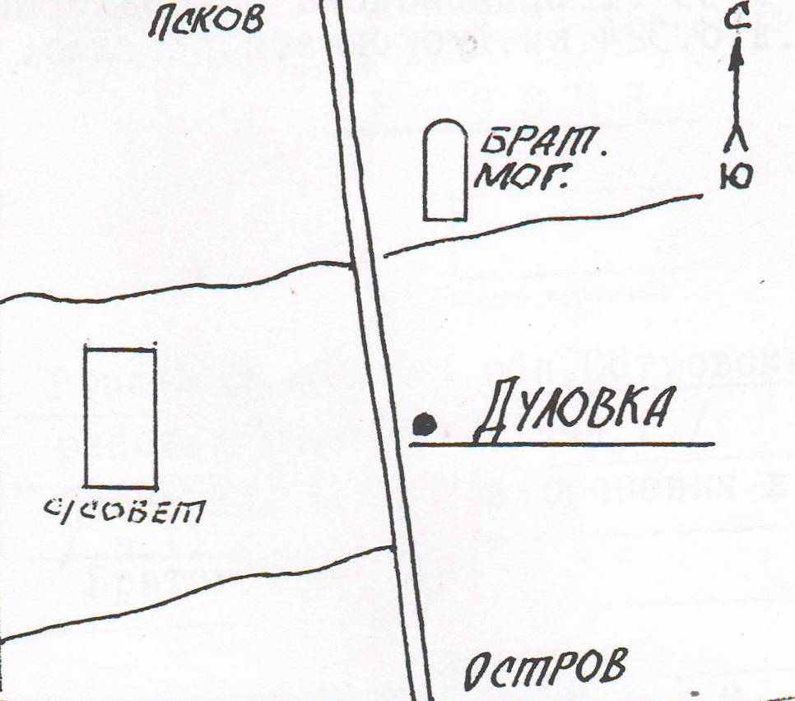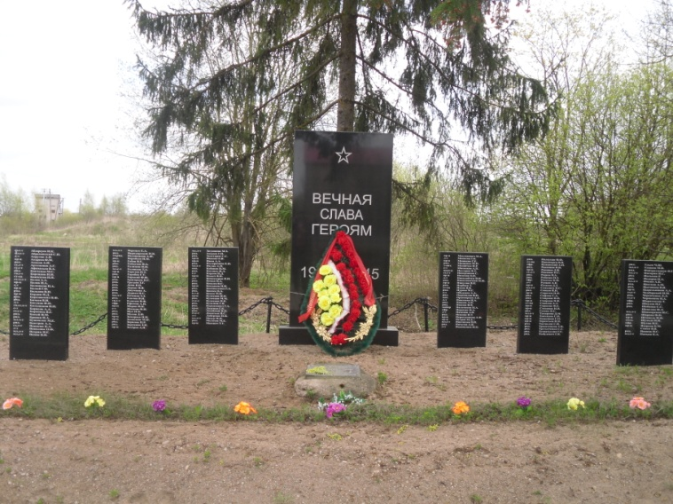**9. Схема расположения захоронения**

ВрИД начальника отдела военного комиссариата Псковской области по г.Острову, Островскому, Палкинскому и Пыталовскому районам

__________________ /Гайшук С.А./

М.П.

Глава администрации Островского района

_______________________/Мищенков П.Г./

М.П.